# **Проектировка Базы данных к веб-приложению**

Разработал: Раштанов О.В.

Ознакомился: Гусятинер Л.Б.

Ознакомился: Зинкевич А.Д.

Ознакомился: Долинкин В.А.

Ознакомился: Катаев Д.Н.

Дата

# Функциональный лист серверной части ws_database

1. Регистрация: (reg_new)

Сервер получает на обработку:

* 1. Логин varchar(45)
  2. Пароль varchar(45)
  3. Тип нового пользователя(Водитель\пассажир) int

После чего, если такого логина не существует, сервер вносит его информацию в бд.

1. Аутентификация(auth)

Сервер получает на обработку:

* 1. Логин varchar(45)
  2. Пароль varhcar(45)

Далее сервер выполняет поиск уникальной комбинации по базе данных. Если комбинация будет найдена, то сервер возвращает - единицу, если не найдена – ноль.

1. Создание заявки (create_new_order)

Сервер получает на обработку:

* 1. Дата и время отъезда, datetime
  2. Место назначения, varchar(45)
  3. Место отъезда, varchar(45)
  4. Стоимость varchar(45)
  5. Комментарий varchar(255)

Далее сервер добавляет заявку в базу данных, в таблицу заявок водителей

4. Поиск\ создание пользователем заявки

Сервер получает на обработку:

4.1. дата и время отъезда, datetime

4.2. место назначения, varchar(45)

4.3. место отъезда, varchar(45)

После чего сервер выполняет поиск предложний с такими же критериями из таблицы заявок водителей. Если подходящих заявок не найдено, то создается пользовательская заявка на поездку, в таблице пользовательских заявок.

# ERD

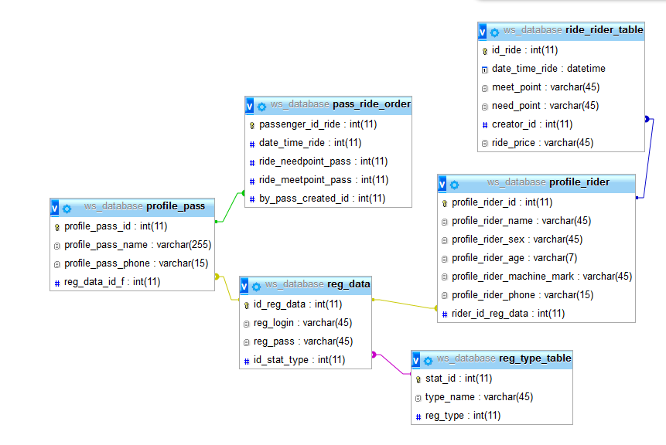

Таблица profile_pass, где хранится личная информация зарегестрированных пользователей.

Таблица reg_data, где хранится регистрационная информация пользователя.

Таблица Reg_type_table, где хранятся типы регистрируемых пользователей (пассажиры\водители).

Таблица profile_rider, где хранится уточненная для водителей информация.

Таблица ride_rider_table, где хранится информация о предложениях водителя.

Таблица pass_ride_order, где хранится информация о заявках пассажиров, если заявку им подобрать не удалось.